ALOIA — Vínculo entre RMA e Inbound Shipment
Documento de regras de negócio

Controle de versão
Versão 1.0 — 15/10/2026 — Roque Costa (Dome)

1. Contexto e objetivo
Quando um RMA é aberto, a empresa eventualmente precisa receber fisicamente a mercadoria retornada através de um Inbound Shipment. Hoje esse vínculo entre o RMA e o(s) Inbound Shipment(s) correspondente(s) não é visível de forma direta dentro do próprio RMA. Este projeto cria uma visualização consolidada dentro do RMA, além de uma tela dedicada para criar esses vínculos.

2. Visão geral da solução
A solução tem duas partes:
Uma subaba dentro do RMA que lista todos os Inbound Shipments já vinculados a ele.
Uma tela de criação personalizada, acessada via menu, com visual e comportamento semelhantes à tela nativa do NetSuite de recebimento de Inbound Shipment, usada para criar um novo Inbound Shipment e vinculá-lo a um RMA.
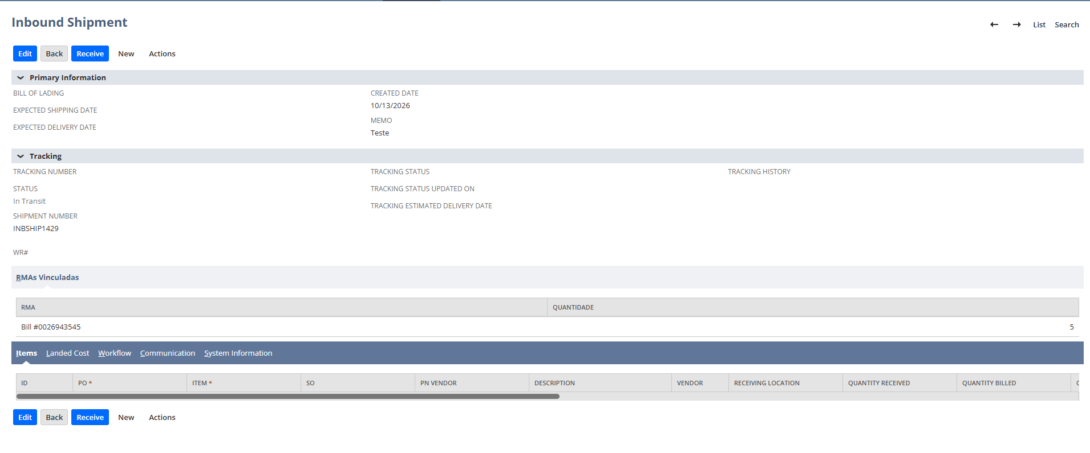
Figura 1: exemplo inicial de Inboud Shipment criado para vínculo de RMA.

3. Fluxos

3.1 Consulta dos Inbound Shipments vinculados ao RMA
Quando o usuário abre um RMA, o sistema exibe, em uma subaba própria, a lista de Inbound Shipments já vinculados a esse RMA, com as colunas: Número do RMA, Customer, PO Customer, SA, PN, Vendor, Location (destino do item) e Invoice.

3.2 Criação de um novo Inbound Shipment vinculado a um RMA
A partir de um item de menu dedicado, o usuário abre a tela personalizada de criação de Inbound Shipment, semelhante à tela nativa do NetSuite de recebimento de Inbound Shipment. Nessa tela, o usuário seleciona o RMA de origem ao qual o novo Inbound Shipment será vinculado. O campo Location vem preenchido automaticamente a partir do RMA selecionado. Ao salvar, o sistema cria o Inbound Shipment e o vínculo entre ele e o RMA selecionado, que passa a aparecer na subaba descrita no fluxo 3.1.

4. Regras de negócio
1. Todo Inbound Shipment criado a partir desta tela fica vinculado ao RMA selecionado pelo usuário no momento da criação.
2. O campo Location do Inbound é herdado automaticamente do RMA selecionado e não é editável na tela de criação.

5. Requisitos técnicos pendentes
Para viabilizar a listagem de Inbound Shipments vinculados na subaba do RMA, é necessário construir uma busca salva (saved search) similar a uma já existente, chamada “PRE ALERT”.
Referência (produção): https://11559462.app.netsuite.com/app/common/search/search.nl?cu=T&e=T&id=1759

